АДМИНИСТРАЦИЯ ВЕРХ-КОЕНСКОГО СЕЛЬСОВЕТА

ИСКИТИМСКОГО РАЙОНА НОВОСИБИРСКОЙ ОБЛАСТИ

ПОСТАНОВЛЕНИЕ

11.08.2026 № 77/76.004
с. Верх-Коен

Об утверждении схемы размещения нестационарных
торговых объектов на территории Верх-Коенского сельсовета
Искитимского района
Новосибирской области

В целях упорядочения размещения и функционирования торговых объектов на территории Верх-Коенского сельсовета Искитимского района, Новосибирской области, создания условий для улучшения организации обслуживания населения, руководствуясь Федеральным законом от 28.12.2009 года № 381-ФЗ «Об основах государственного регулирования торговой деятельности в Российской Федерации», в соответствии с приказом Министерства промышленности, торговли и развития предпринимательства Новосибирской области от 24.01.2011 года № 10 «О порядке разработки и утверждения органами местного самоуправления схемы размещения нестационарных объектов», администрация Верх-Коенского сельсовета Искитимского района Новосибирской области
ПОСТАНОВЛЯЕТ:
1. Утвердить прилагаемую схему размещения нестационарных торговых объектов на территории Верх-Коенского сельсовета Искитимского района Новосибирской области.
2. Признать утратившим силу:
2.1. Постановление администрации Верх-Коенского сельсовета Искитимского района Новосибирской области от 17.10.2024 года № 88/76.004 «Об утверждении схемы размещения нестационарных торговых объектов на территории Верх-Коенского сельсовета Искитимского района Новосибирской области.
3.Постановление вступает в силу с момента подписания.
4.Опубликовать настоящее постановление в периодичном печатном издании «Верх-Коенский вестник» и разместить на официальном сайте администрации Верх-Коенского сельсовета Искитимского района Новосибирской области.
5. Контроль за исполнением настоящего постановления оставляю за собой.

Глава Верх-Коенского сельсовета
Искитимского района Новосибирской области Р.С. Шель

Утверждена

Постановлением администрации

Верх-Коенского сельсовета

Искитимского района

Новосибирской области от 11.08.2026 № 77/76.004

Схема
размещения нестационарных торговых объектов на территории
Верх-Коенского сельсовета Искитимского района Новосибирской области

Порядковый номер места размещения нестационарного торгового объекта | Адресный ориентир-место размещения нестационарного торгового объекта | Тип нестационарного торгового объекта | Количество нестационарных торговых объектов | Площадь места размещения нестационарного торгового объекта | Специализация нестационарного торгового объекта (ассортимент реализуемой продукции) | Собственник земельного участка, здания, строения, сооружения, на (в) котором размещен нестационарный торговый объект | Период функционирования нестационарного торгового объекта (постоянно или сезонно с ______ по ______) | Примечание (указывается только для постоянного периода функционирования нестационарного торгового объекта): нестационарный торговый объект размещен /перспективное место размещения нестационарного торгового объекта
1 | 2 | 3 | 4 | 5 | 6 | 7 | 8 | 9
1 | с. Верх-Коен,  ул. Центральная, 1Б | Павильон | 1 | 25 | Продукты питания | Государственная собственность | Компенсационный | Перспективное место размещение нестационарного торгового объекта
2 | д. Михайловка, ул. Титова, 1а | Павильон | 1 | 25 | Продукты питания | Государственная собственность | Компенсационный | Перспективное место размещение нестационарного торгового объекта
3 | д. Китерня, ул. Центральная, 2а | Павильон | 1 | 25 | Продукты питания | Государственная собственность | Компенсационный | Перспективное место размещение нестационарного торгового объекта
4 | п. Дубинский, ул. Центральная, 5а | Павильон | 1 | 25 | Продукты питания | Государственная собственность | Компенсационный | Перспективное место размещение нестационарного торгового объекта
5 | п. Дзержинский, ул. Школьная, 1 | Павильон | 1 | 25 | Продукты питания | Государственная собственность | Компенсационный | Перспективное место размещение нестационарного торгового объекта

Утверждена

Постановлением администрации

Верх-Коенского сельсовета

Искитимского района
Новосибирской области от 11.08.2026 № 77/76.004

Графическая часть схема мест размещения нестанционарных торговых объектов на территории
Верх-Коенского сельсовета Искитимского района Новосибирской области

с. Верх-Коен, ул. Центральная, 1Б
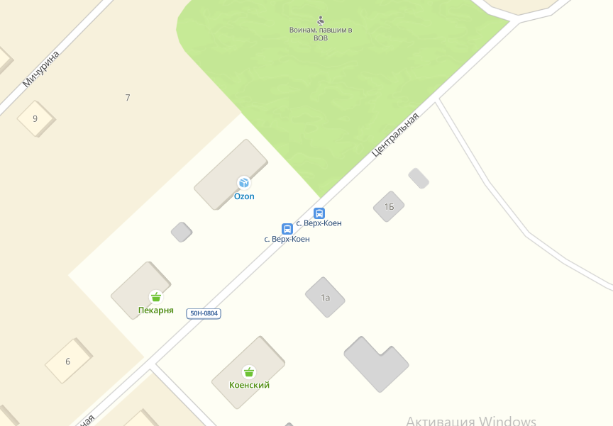
Место для размещения
нестационарного торгового
объекта

Утверждена

Постановлением администрации

Верх-Коенского сельсовета

Искитимского района
Новосибирской области от 11.08.2026 № 77/76.004
д. Михайловка, ул. Титова, 1а

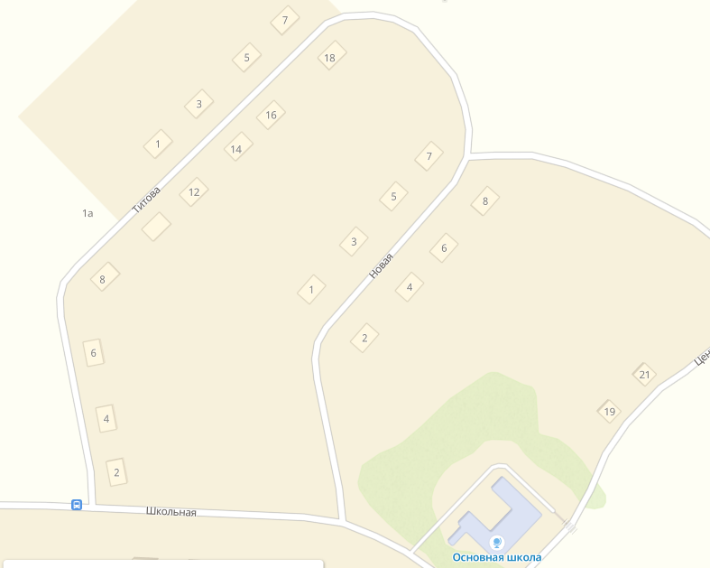
Место размещения нестационарного
торгового объекта

Утверждена

Постановлением администрации

Верх-Коенского сельсовета

Искитимского района
Новосибирской области от 11.08.2026 № 77/76.004
д. Китерня, ул. Центральная, 2а

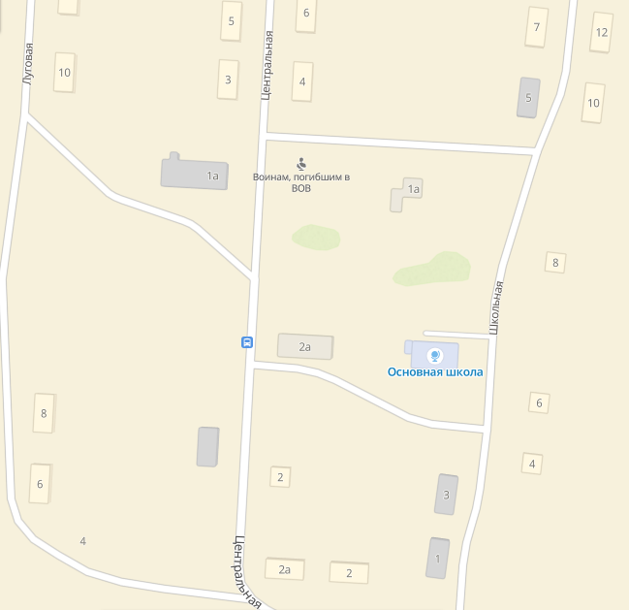
Место размещения
нестационарного
торгового объекта

Утверждена

Постановлением администрации

Верх-Коенского сельсовета

Искитимского района
Новосибирской области от 11.08.2026 № 77/76.004
п. Дубинский, ул. Центральная, 5а

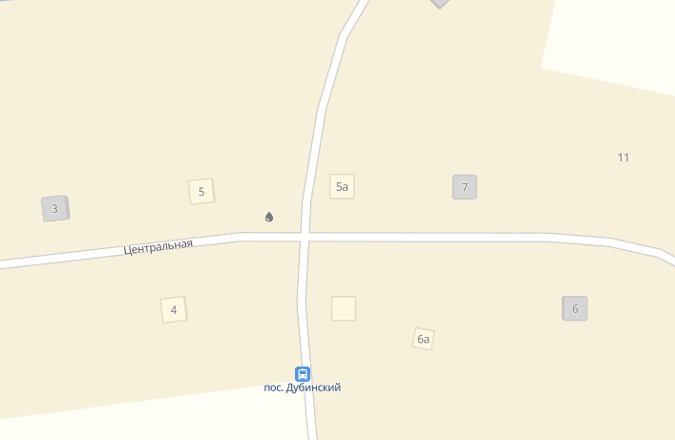
Место размещения
нестационарного
торгового объекта

Утверждена

Постановлением администрации

Верх-Коенского сельсовета

Искитимского района
Новосибирской области от 11.08.2026 № 77/76.004
п. Дзержинский, ул. Школьная, 1

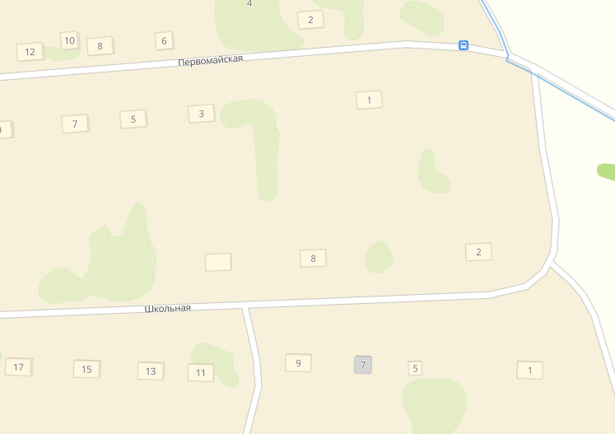
Место размещения
нестационарного
торгового объекта

